wec360 visar var skåpet kan stå!

Med visualiseringesverktyget wecHome inspirerar wec360 människor att hitta nya bostäder. Nu tar man lägenhetsspekulanten ännu ett steg närmare det stora beslutet om köp – genom en revolutionerande funktion för ytplanering med tredimensionella mått!
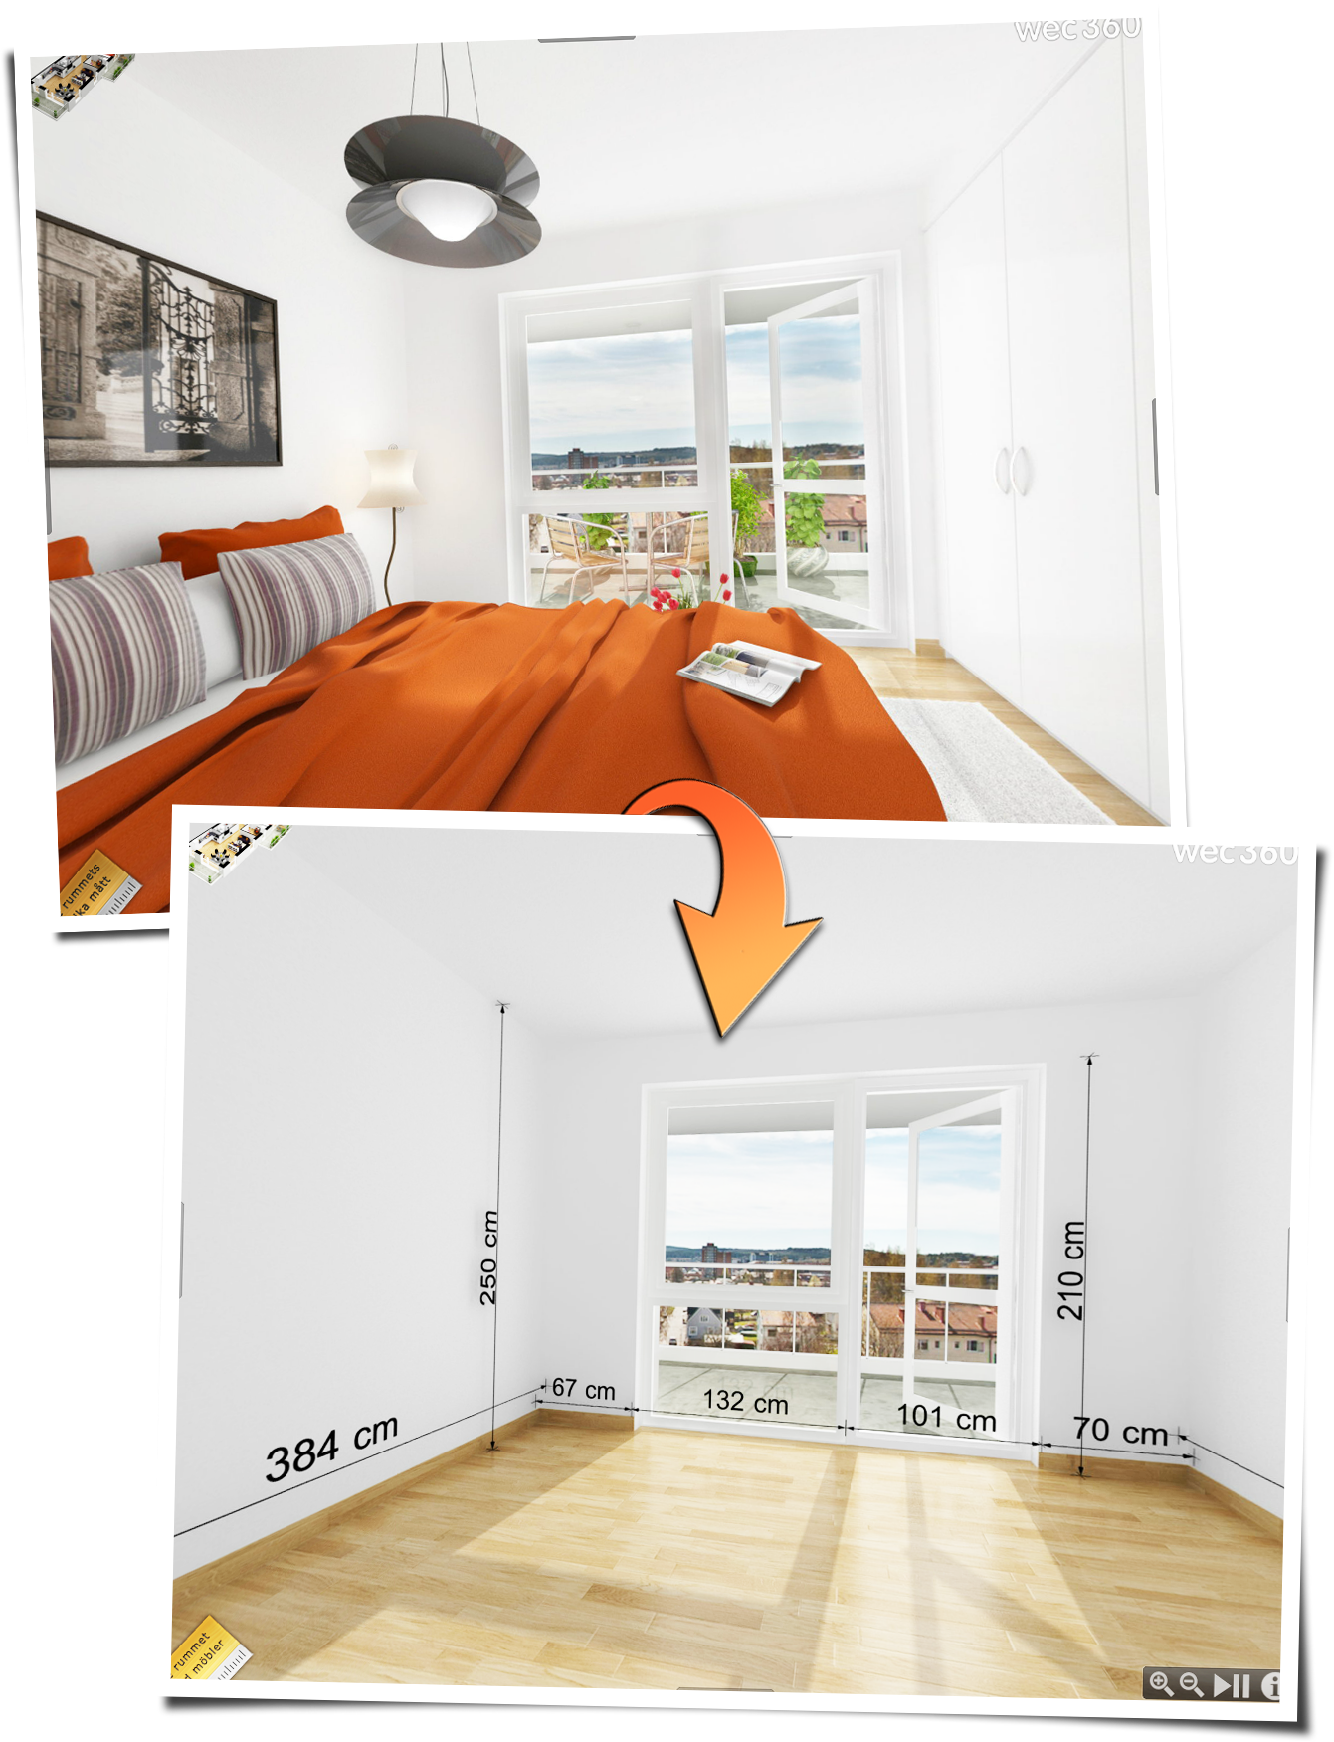
Sedan 2010 har wec360 levererat den marknadsledande paketeringen wecHome, som hjälpt tusentals människor att inspireras till stora beslut om bostadsköp.
Nu utvecklas tjänsten med en helt unik möjlighet för vem som helst med en dator, smartphone eller surfplatta att vandra runt i en tredimensionell planritning med alla mått utsatta i rummen.
Kommer familjens hörnsoffa att få plats, kommer jag att behöva korta gardinerna till fönstren och kan det inte vara idé att satsa på den där större TV:n trots allt…
Syftet är att hjälpa människor att skapa sig en tydligare bild av lägenhetens möjligheter, och att gå från ett inspirerat sinne till ett där man börjar tänka i termer av konkret planering. På så sätt tas ett stort steg mot ett faktiskt beslut.

- Våra kunder finns i byggbranschen. Men för att skapa det bästa verktyget för dem, har vi helt och hållet utgått från lägenhetsspekulanten. Tydligast fann vi önskemål om enkelhet och fördjupning. Så det var linjen vi följde, berättar Per Hjalmarsson, utvecklingschef på wec360.
Måttfunktionen finns från och med nu som standard i företagets wecHome-paket.

Se exempel på http://www.wec360.se

För mer information, vänligen kontakta:
Mattias von Corswant,
VD för wec360 AB
0736 17 46 67
mattias@wec360.se

